深圳大学实验报告

课程名称： 计算机系统(2)

实验项目名称： 逆向工程实验

学院： 计算机与软件学院

专业： 计算机科学与技术

指导教师： 马晨琳

报告人： 黄嘉聪 学号： 2023192044 班级： 1

实验时间： 2025年4月16日～ 2024年4月29日

实验报告提交时间： 2024年4月29日

教务处制
一、实验目的：
- 理解程序（控制语句、函数、返回值、堆栈结构）是如何运行的
- 掌握GDB调试工具和objdump反汇编工具

二、实验环境：
- 计算机（Intel CPU）
- Linux64位操作系统
- GDB调试工具
- objdump反汇编工具
三、实验内容
本实验设计为一个黑客拆解二进制炸弹的游戏。我们仅给黑客（同学）提供一个二进制可执行文件bomb和主函数所在的源程序bomb.c，不提供每个关卡的源代码。程序运行中有6个关卡（6个phase），每个关卡需要用户输入正确的字符串或数字才能通关，否则会引爆炸弹（打印出一条错误信息，并导致评分下降）！
要求同学运用GDB调试工具和objdump反汇编工具，通过分析汇编代码，找到在每个phase程序段中，引导程序跳转到“explode_bomb”程序段的地方，并分析其成功跳转的条件，以此为突破口寻找应该在命令行输入何种字符串来通关。
本实验要求解决Phase_1、Phase_2、Phase_3、Phase_4、Phase_5、Phase_6。通过截图把结果写在实验报告上。
四、实验步骤和结果
1.代码整体结构分析
①如图1所示，首先在终端里面使用【cd】命令进入到存储代码的对应文件夹中
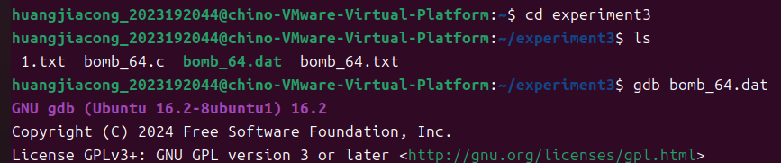
图1 进入文件夹指令
然后如图2所示输入反汇编命令【objdump -d bomb > 1.txt】保存汇编代码至1.txt文件中
图2 保存反汇编文件指令
如图三所示，在文件夹里面出现汇编代码1.txt。
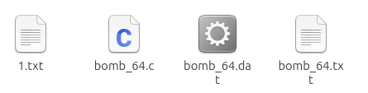
图3 文件夹中的汇编代码文件1.txt
②如图4所示，阅读汇编代码的main函数部分，发现调用了从phase1到phase6这六个函数，说明该六个函数分别对应六个观看，故接下来逐个对其进行分析。
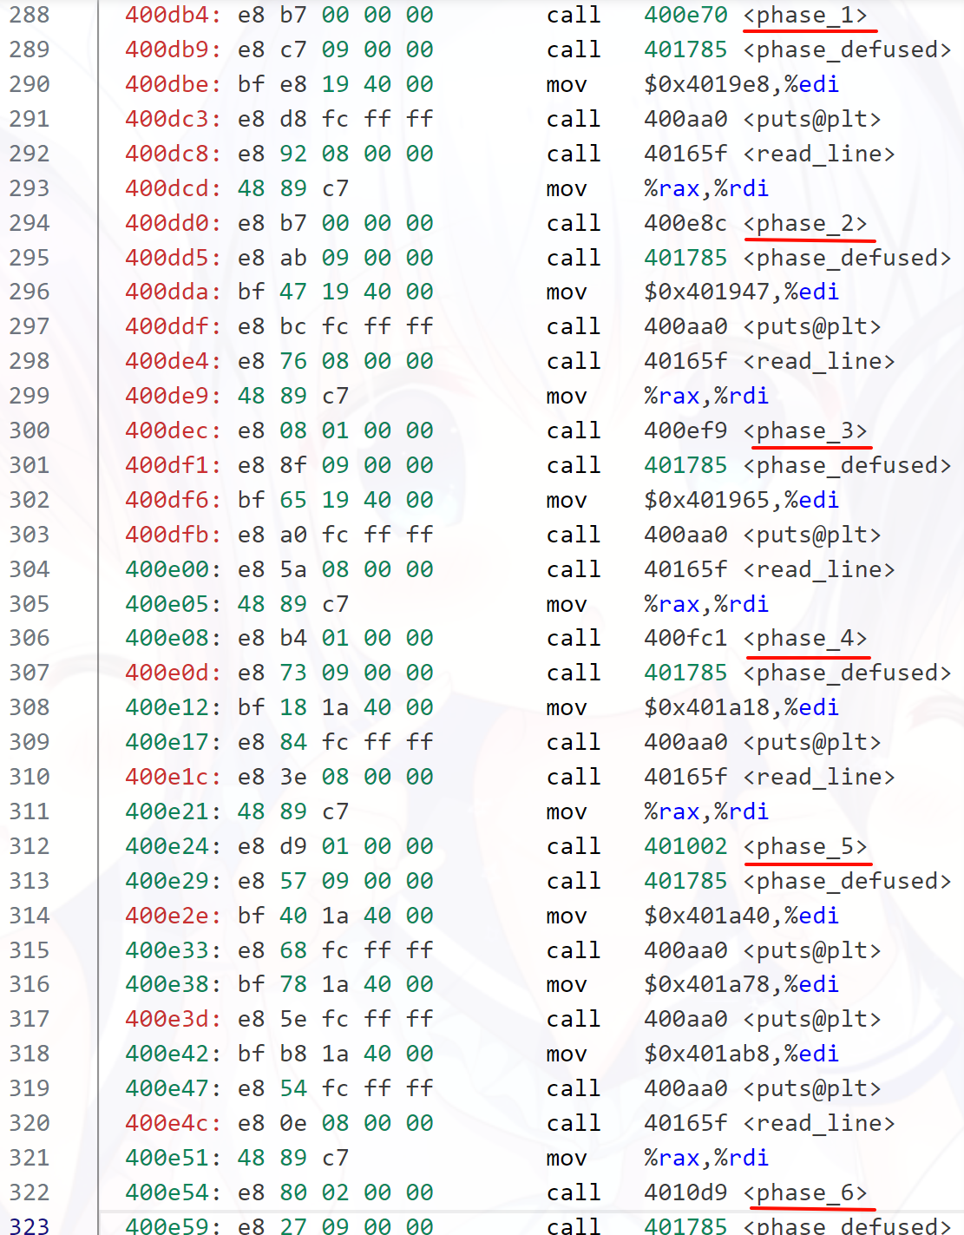
图4 汇编代码中main函数选段

③同时，可以获知主函数当中调用的各个$phase$函数前的三条指令的作用，即读取程序输入的内容，并作为各个$phase$函数的参数传入到各个函数中。
2.phase_1|关卡①
如图5所示，即为phase_1的代码内容：
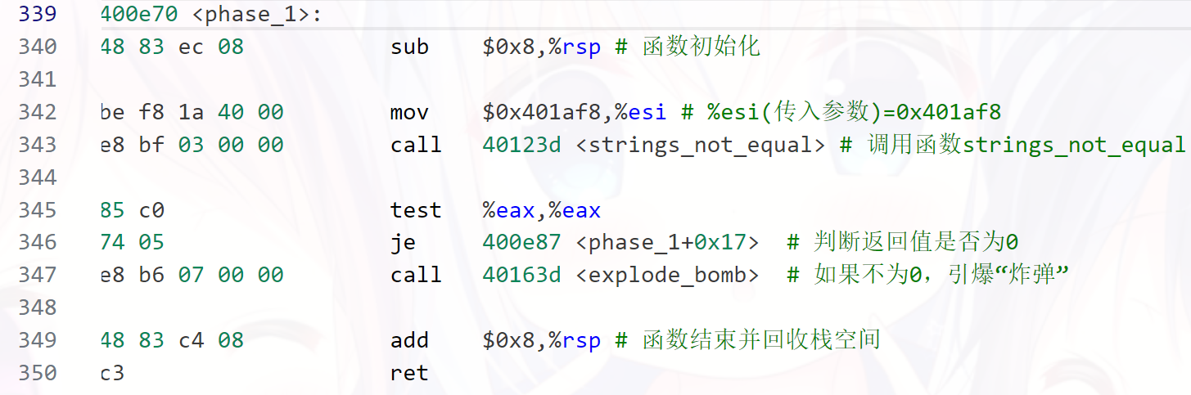
图5 汇编代码中phase_1函数
代码主要逻辑分析：
①除去前后两段的函数初始化部分，$342$行所对应的操作为将作为地址的立即数【$0x401af8$】传入寄存器【%esi】中，然后调用函数$<strings_not_equal>$进行判断
②在判断完成后，传回的返回参数存储在寄存器【%esx】当中，然后通过345行的【test】指令与【je】指令判断其是否为$0$，然后进行跳转，如果为0，即字符串相同则跳转到$349$行的函数结尾处。
③反之，则由程序运行的顺序运行到$347$行处调用<explode_bomb>，引爆炸弹。
④如图6所示即函数$<strings_not_equal>$的内容，可以看出若字符串完全相同，则其返回值寄存器【%eax】会赋值为$0$
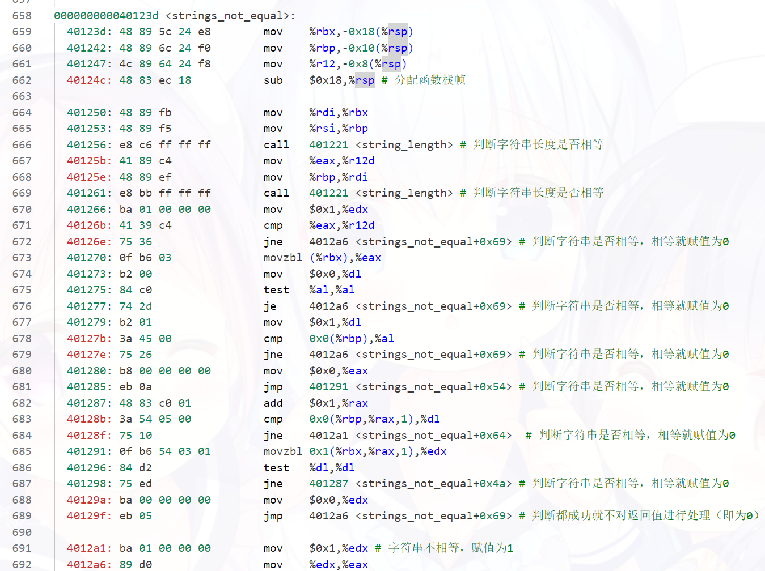
图6 汇编代码中strings_not_equal函数
输入内容获取：
综上所述，需要输入与$M[0x401af8]$相同的字符串。
①利用gdb调试工具来破解Phase1中的神秘字符串。如图7所示，输入指令【gdb bomb_64.dat】对程序bomb_64.dat进行调试。
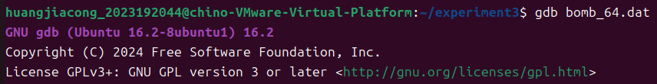
图7 启用gdb调试
②启用调试后，如图8使用指令【p (char*)$0x401af8$】以char*字符数组的形式读取存储在地址$0x401af8$的内容。结果如图8所示为：Science isn't about why, it's about why not?
图8 gdb读取对应地址内容
③使用指令【r】对程序启用运行调试，如图9输入该字符串，由提示可知答案正确。
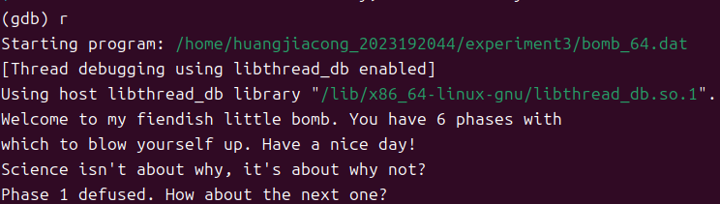
图9 gdb测试第一部分对应答案

3.phase_2|关卡②
如图10所示，即为phase_2所对应代码：
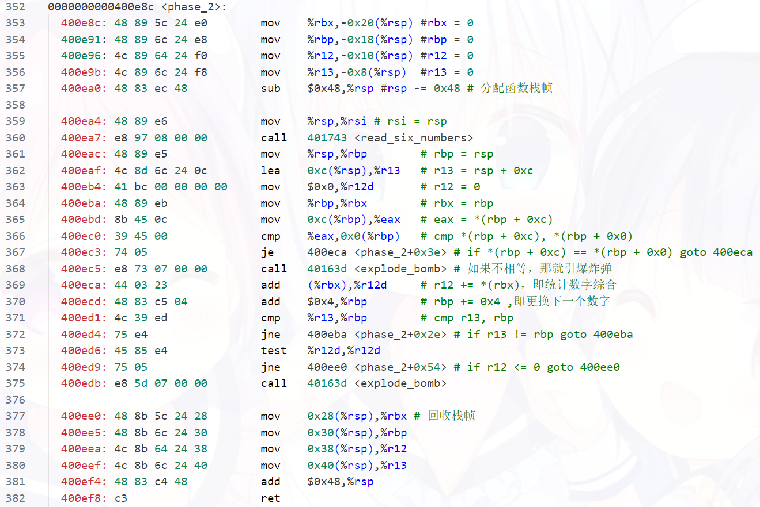
图10汇编代码中phase_2函数

代码主要逻辑分析：
①除去初始化部分，从$359$行开始函数内容。首先将当前的栈指针【%rsp】作为函数参数传入到引用的函数<read_six_numbers>当中。然后将读取数字完毕后的栈顶指针传入到【%rbp】中进行保存。
②初始化。将【%r12】赋值为$0$，将【%r13】赋值为对应的第四个数字（即当前数字+0xc（移动地址距离）$/4$（int类型数据大小）$=3$，也即移动三个数字到第四个数字。即【$\%r13=M[\%rbp+0xc]$】
③通过初始化后，函数逐个对M[%rbp]和M[%rbp+0xc]进行判断，直到超出范围判断结束，即逐个判断输入的第一、二、三位和第四、五、六位的数字是否相等。若不相等则引爆炸弹。
④在过程当中对前三位数字进行求和，若为$0$则引爆炸弹。
输入内容获取：
综上所述，需要第一二三位的数字与第四五六位的数字分别相等且总和不为$0$，故如图11、图12所示可取【$1204 1204 1204 1204 1204$】或【$1 2 3 1 2 3$】等作为输入，输入后由提示可知答案正确。
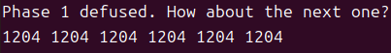
图11 gdb测试第二部分对应答案①

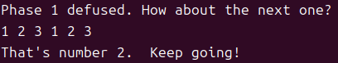
图12 gdb测试第二部分对应答案②

4.phase_3|关卡③
如图13所示，即为phase_3所对应代码：
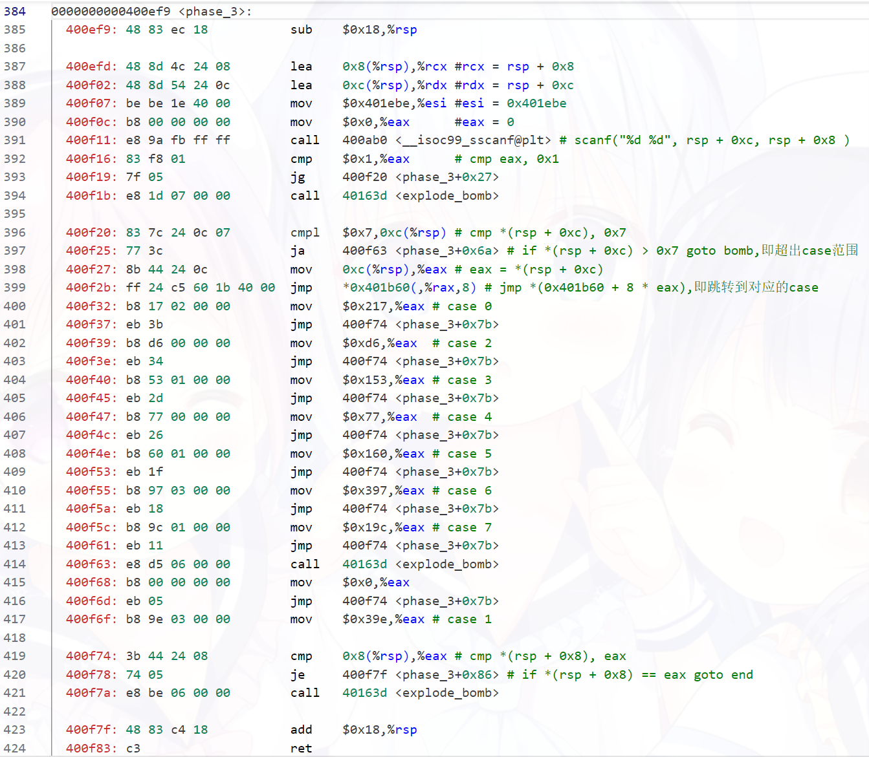
图13汇编代码中phase_3函数
代码主要逻辑分析：
①除去初始化，即进行数字的输入判断，也即对应代码，通过主函数可知，其对应C中的输入函数scanf("%d %d", rsp + 0xc, rsp + 0x8 )，其中rsp + 0xc, rsp + 0x8为输入的两个数字。同时进行判断，如果输入失败，也即该函数返回值[%eax]为0，则直接引爆炸弹。
②类似于switch函数，对输入的第一个数字进行判断，如果其大于7，也即超过switch函数可以判断的范围，则直接引爆炸弹。若无，则根据输入的第一个数字进行对应的跳转，并赋值给【%eax】准备下一步的判断。
③将输入的第二个数字与【%eax】进行相等的判断，若失败则引爆炸弹，反之则通过。
输入内容获取：
综上所述，有如下的对应答案表：
第一个数字 | 0 | 1 | 2 | 3
[%eax] | 0x217 | 0x39e | 0xd6 | 0x153
第二个数字 | 535 | 926 | 214 | 339
第一个数字 | 4 | 5 | 6 | 7
[%eax] | 0x77 | 0x160 | 0x397 | 0x19c
第二个数字 | 119 | 352 | 919 | 412
表1 关卡③对应答案表
根据表1，如图14，输入其中的一个对应编号如【$2 214$】，可以看到提示，即答案正确。
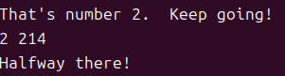
图14 gdb测试第三部分对应答案
5.phase_4|关卡④
如图15所示，即为phase_4所对应代码：
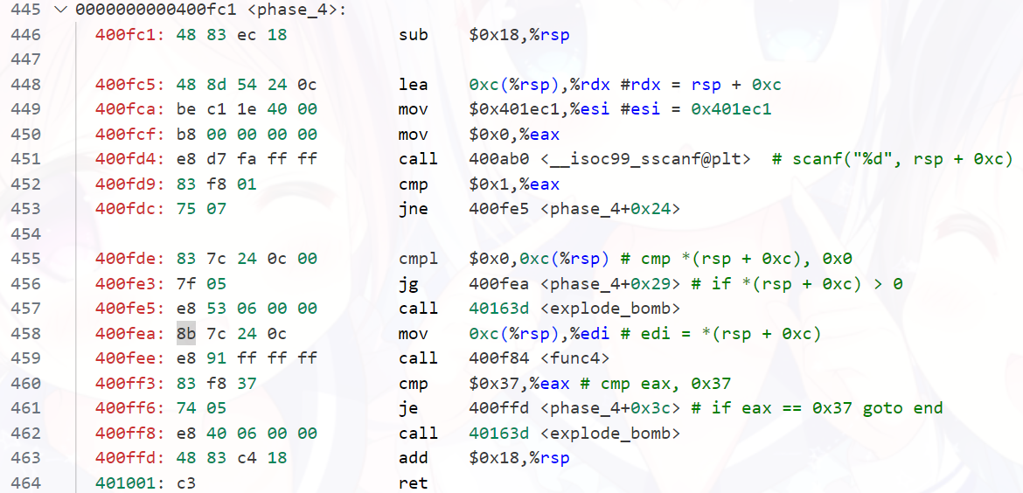
图15汇编代码中phase_4函数

代码主要逻辑分析：
①除去初始化，即进行数字的输入判断，也即对应代码，通过主函数可知，其对应C中的输入函数scanf("%d", rsp + 0xc )，其中rsp + 0xc为输入的数字。同时进行判断，如果输入失败，也即该函数返回值[%eax]为$0$，则直接引爆炸弹。
②判断输入的数字，如果小于等于零则直接引爆炸弹，反之则将输入的数字赋值给【%edi】传入函数<func4>中。
③如图16所示，即<func4>所对应代码：

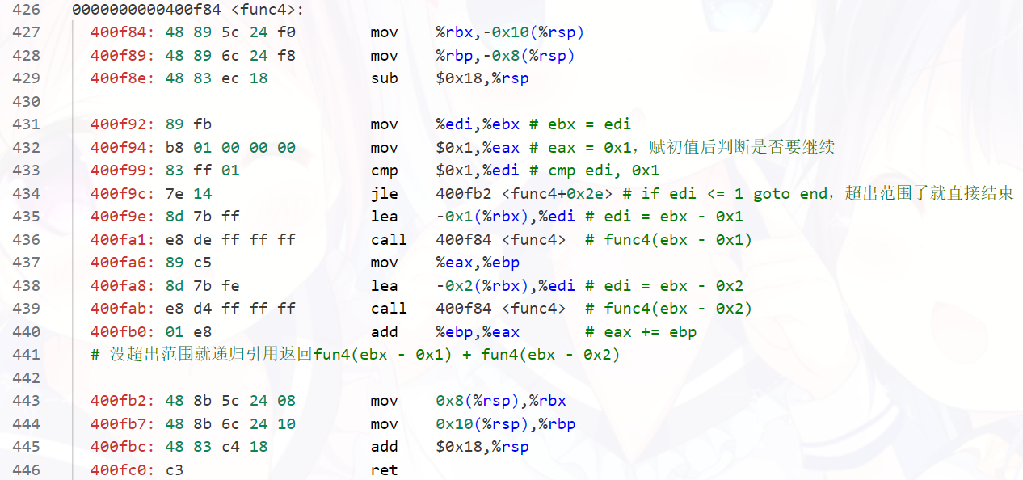
图16汇编代码中fun4函数

可以获知，<func4>中的内容为：
1）若传入参数[%edi]<=1，则返回$1$；
2）若传入参数[%edi]>=1，则返回<func4([%edi]-1)>+<func4([%edi]-2)>；
即递归调用函数形成类似斐波那契数列的结构，而其传入的参数为其在斐波那契数列中的位置。
④获取到<func4>传回的返回值[%eax]后，将其与$37（即55）进行对比，若不等则引爆炸弹，反之结束函数，进入下一个部分。
输入内容获取：
综上所述，需要在将对应的参数传入<func4>后，其返回值要等于$55$。由斐波那契数列的性质，经过数学计算可知其对应斐波那契数列的第九位，故要输入进的答案参数为【$9$】。如图17，输入答案【$9$】，可以看到对应提示，即答案正确。
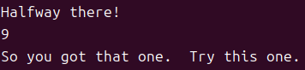
图17 gdb测试第四部分对应答案

6.phase_5|关卡⑤
如图18所示，即为phase_5所对应代码：
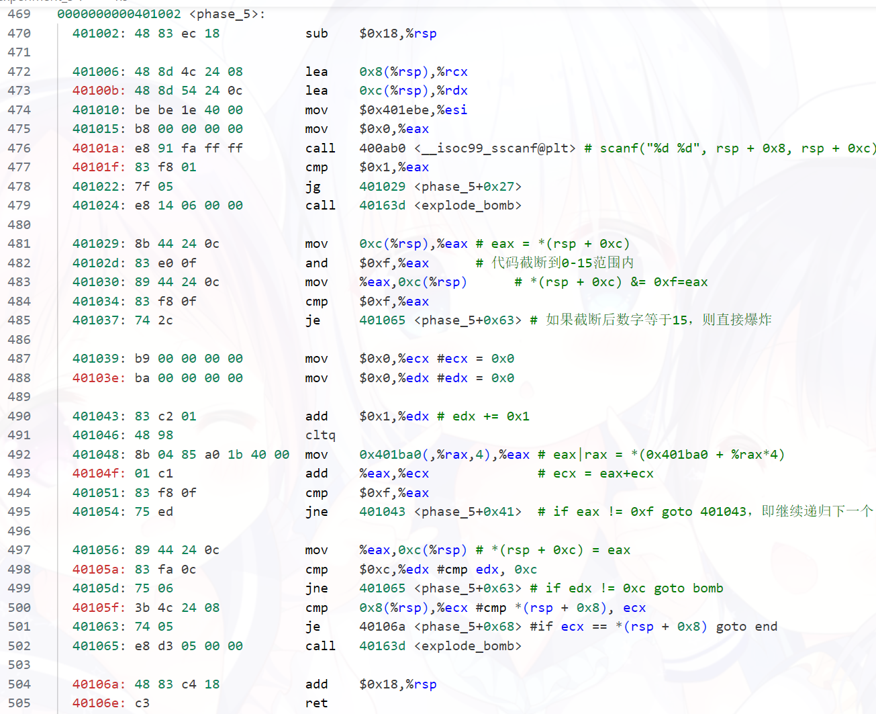
图18汇编代码中phase_5函数
代码主要逻辑分析：
①除去函数初始化，即类似关卡③，其对应C中的输入函数scanf("%d %d", rsp + 0xc, rsp + 0x8 )，其中rsp + 0xc, rsp + 0x8为输入的两个数字。同时进行判断，如果输入失败，也即该函数返回值[%eax]为0，则直接引爆炸弹。
②对输入的第一个数字[%rsp+0xc]进行截断，使之大小在0-15范围内，并判断是否等于15，如果等于则直接引爆炸弹。
③通过输入的数字进行寻址，若寻址结果不等于15则使用地址所对应的数字基于$0x401ba0$进行偏移后再次寻址，至到找到15后退出，在此过程中使用寄存器【%edx】记录递归寻址的次数，使用寄存器【%ecx】记录过程当中经过所有数字的和。
④最后判断寻址的次数是否等于0xc（12），与经过数字的和是否与[rsp + 0x8]相同（即第二个输入的数字）,如果都相同则通过，反之引爆炸弹。
输入内容获取：
①由于寻址乘于的系数为int类型的长度4，且基于同一个地址，故该地址对应的位置应为一个数组，由于数字范围为$0-15$，共16个数字，故数组大小应为16使用指令【x/16dw 0x401ba0】进行对应数组内容的查看。
②如图19所示，即为该地址下所对应的数组。故有表二所示对应关系。
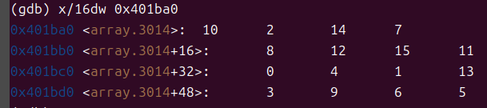
图19 0x401ba0处的数组
编号 | 0 | 1 | 2 | 3
数组内容 | 10 | 2 | 14 | 7
编号 | 4 | 5 | 6 | 7
数组内容 | 8 | 12 | 15 | 11
编号 | 8 | 9 | 10 | 11
数组内容 | 0 | 4 | 1 | 13
编号 | 12 | 13 | 14 | 15
数组内容 | 3 | 9 | 6 | 5
表2 0x401ba0处的数组与其编号
③由表2与代码运行逻辑中③的逻辑内容，我们可以获取到一个寻址的循环：
$$5→12→3→7→11→13→9→4↓$$
$$↑15←6←14←2←1←10←0←8$$
表3 数组循环
④由表3与代码逻辑中④的内容，根据数组循环逆推15前第12位数字，即7，数组循环可知中间经过的数字为11、13、9、4、8、0、10、1、2、14、6、15，总和为93，故最终的答案为【$7 93$】，如图20，输入答案【$7 93$】，可以看到对应提示，即答案正确。
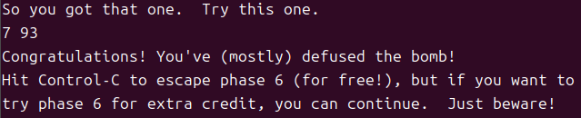
图20 gdb测试第四部分对应答案①
⑤由于函数本身一开始对于输入的第一个数字作了截断，故其实答案可以为【$k*32+7 93$】，其中k为任意整数。其中k取1时有答案【$39 93$】、k取-1时有答案【$-25 93$】，如图21、22所示，输入后也可看到对应提示，说明答案正确。
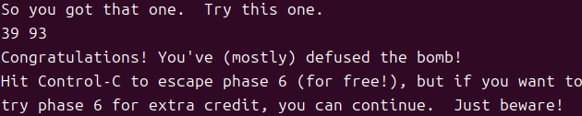
图21 gdb测试第四部分对应答案②
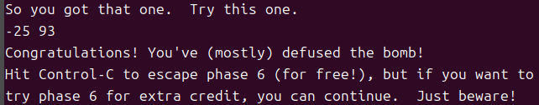
图22 gdb测试第四部分对应答案③
7.phase_6|关卡⑥
如图23所示，即为phase_6所对应代码：
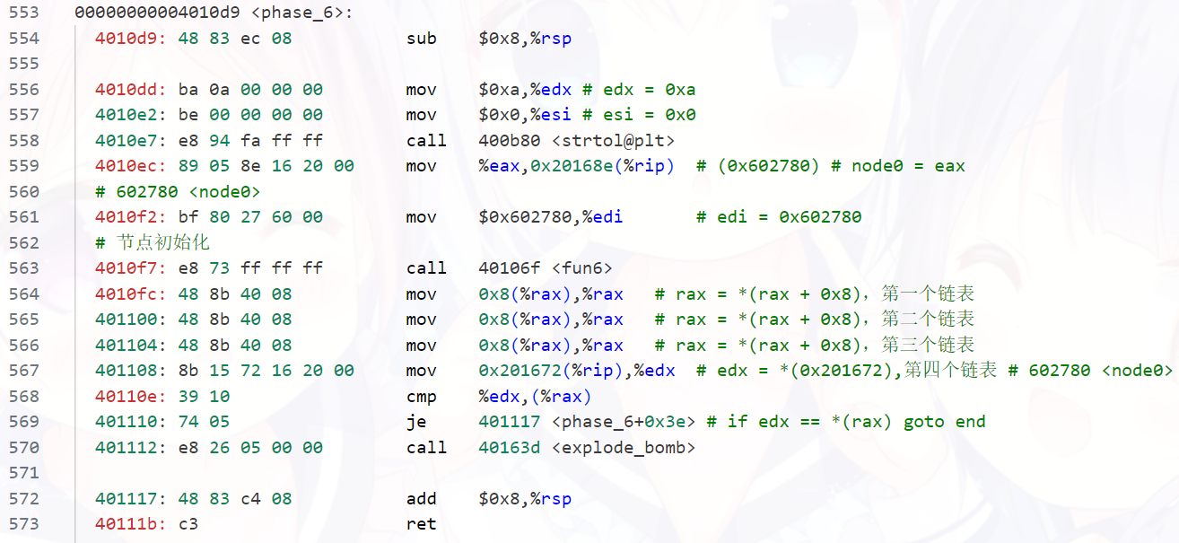
图23汇编代码中phase_6函数

代码主要逻辑分析：
①除去初始化，则首先对节点进行所对应的初始化的寄存器初始化，然后初始化节点，并传入函数输入的数字[%eax]对节点进行赋值。且链表头位于0x602780。
②将节点传入<fun6>中进行排序，<fun6>的代码如图24所示：
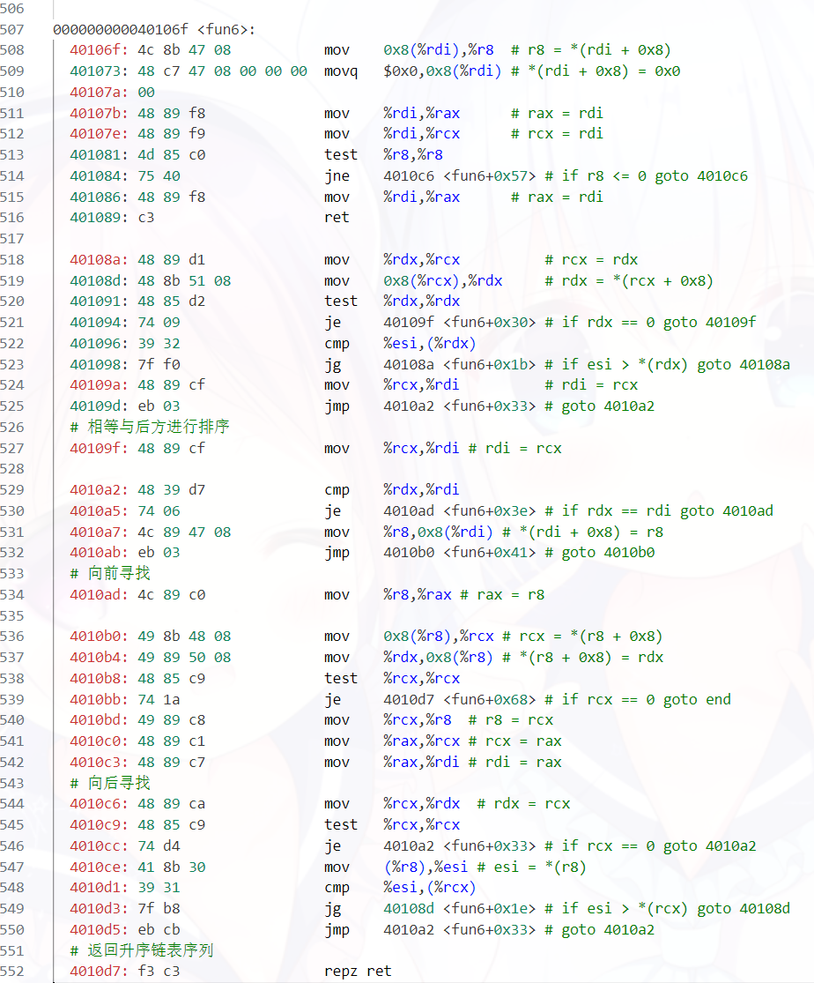
图24汇编代码中fun6函数
由此可得fun6对链表进行升序排序。
③逐个进行链表的递归，获取链表中第四个链表中存储的数字，并将其与一开始的数字进行比较，若相同则结束，反之引爆炸弹（即链表中第四个节点需为一开始创建的新节点）。
输入内容获取：
①如图25所示，输入指令【x/40dw 0x602780】查看链表内容
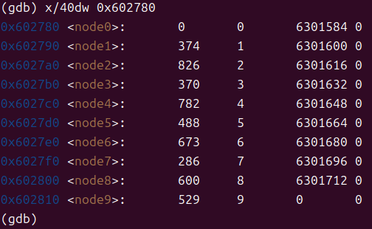
图25 0x602780中链表内容
可以看出链表中第一项为存储的数据，第二项为序列，而第三项为指向的下一个节点，最后一个节点为$0x0$，为空指针，符合链表的结构。
②对图23中的链表数字进行排序，可以知道第三和第四大的数字分别为$673$和$600$，故输入的数字所产生的节点的大小要在$600-673$间，取数字【$630$】作为答案进行输入，如图24, 可以看到对应提示，即答案正确，完成实验。
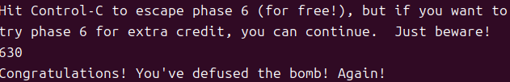
图26 gdb测试第五部分对应答案

四、实验结论
①本次逆向工程实验通过动态调试（GDB）与静态反汇编（objdump）相结合的方式，深入剖析了程序底层运行机制及核心逻辑。实验过程中，成功解析了多阶段程序验证逻辑并成功拆除了所有的炸弹。
②其中，在第三阶段中，通过分析0x401ba0处数组编号与循环寻址关系，逆推出关键路径序列并计算总和，验证了“7 93”及其扩展形式（如39 93、-25 93）作为有效输入的正确性；③在第六阶段中，结合链表结构（头地址0x602780）与fun6排序函数的行为，确定需构造数值范围位于600-673之间的节点以满足第四个节点匹配条件，最终以输入“630”完成验证。④在实验过程中，我不仅掌握了寄存器状态监控、内存数据解析、函数调用栈跟踪等调试技巧，更深刻理解了程序控制流保护机制、数据结构动态操作及整数溢出处理等底层特性。更彻底的理解并应用了汇编代码的作用。
⑤最后，通过理论推导与实践验证的闭环过程，验证了逆向分析对程序行为预测的有效性，成功完成实验。
⑥除此之外,需要说明的是，题目当中scanf的输入部分是来源于获取的地址的，这部分由于在题目中没有改动便没有提到。

指导教师批阅意见：

成绩评定：

指导教师签字：马晨琳

2024年5月 日
备注：

